Rapport

GENIE LOGICIEL

Gestion de l’immigration

JEAN BAPTISTE Darrahnio Kehoe DERILUS Rodney L.

UNIQ - JUILLET 2019

Plan du Document

A – IDENTIFICATION ................................................................................................................................................

A.1 IDENTIFICATION DU DOCUMENT .....................................................................................................................

A.2 HISTORIQUE DES CHANGEMENTS ...................................................................................................................

1 – INTRODUCTION .................................................................................................................................................

2 – PROBLEMATIQUE ..............................................................................................................................................

2.1 PROBLEMATIQUE ……………………….....................................................................................................................

2.2 LES ENJEUX .......................................................................................................................................................

3 – LE PROJET ..........................................................................................................................................................

3.1 PRESENTATION..................................................................................................................................................

3.2 OBJECTIF ..........................................................................................................................................................

3.3 FONCTIONNALITES ...........................................................................................................................................

4 - ARCHITECTURE GLOBALE ...................................................................................................................................

4.1 LE LOGICIEL (Vue d’ensemble) ..........................................................................................................................

4.2 LANGUAGES UTILISES .......................................................................................................................................

5- ESTIMATION DU PROCESSUS DE REALISATION ..........................................................................................

5.1 LES RESSOURCES .....................................................................................................................................

5.2 CALENDRIER DE PROJET ...........................................................................................................................

5.3 PLAN DE TEST ………………………………………………………………………………………………………………………………………

6 - CONTRAINTES ET DEPENDANCES ..............................................................................................................

6.1 MATERIELS ................................................................................................................................................

6.2 LOGICIELS .................................................................................................................................................

7 – CONCLUSION / PERSPECTIVES...........................................................................................................................

1. ***Identification***

***A.1. Identification du document***

|  |  |
| --- | --- |
| Projet : | Gestion Immigration |
| Version du projet : | 1.0 |
| Version du document : | 1.1 |
| Sécurité du document : | --- |
| Date de création : | Juillet 2019 |
| Par : | JEAN BAPTISTE Darrahnio Kehoe  DERILUS Rodney L. |

***A.2 Historique des changements***

|  |  |  |
| --- | --- | --- |
| Qui ? | Quand ? | Quoi ? |
| Dans quelle entreprise je me situe ? | A quelle période de la vie de l’entreprise | Quelle est le besoin de cette entreprise ? |
| Qui sont les parties prenantes concernées ? | A quel moment de son exercice comptable ? | Son problème ?  En quoi consiste-t-il ?  Que veut ont obtenir ? |

1. **Introduction**

De nombreux pays sont confrontés à l’inexistence ou l’inaccessibilité des données détaillées, sur les migrations et les citoyens en général. Lorsque des données pertinentes sur la migration existent, dans la plupart des cas, elles ne sont pas suffisamment partagées entre les parties prenantes (les organismes de défense des droits des travailleurs, le gouvernement, les associations de migrants, etc.). En plus, la centralisation des données peut être de mauvaise qualité, et en conséquence le partage des données peut être limité. En outre, des lacunes peuvent exister dans la capacité de gestion des données en termes de compétences et d’expertise, d’actifs matériels et de logiciels, ainsi que des procédures de données et de la législation. De ce fait, le présent rapport décrit globalement un logiciel permettant de combler pas mal de ces dits lacunes et propose des solutions pour la gestions d’informations sur la migration et les citoyens en général a traves le bureau des services d’immigration.

**2- Problématique**

***2.1-PROBLEMATIQUE***

A l’heure actuelle, tels sont les critères d’obtention d’un passeport haïtien :

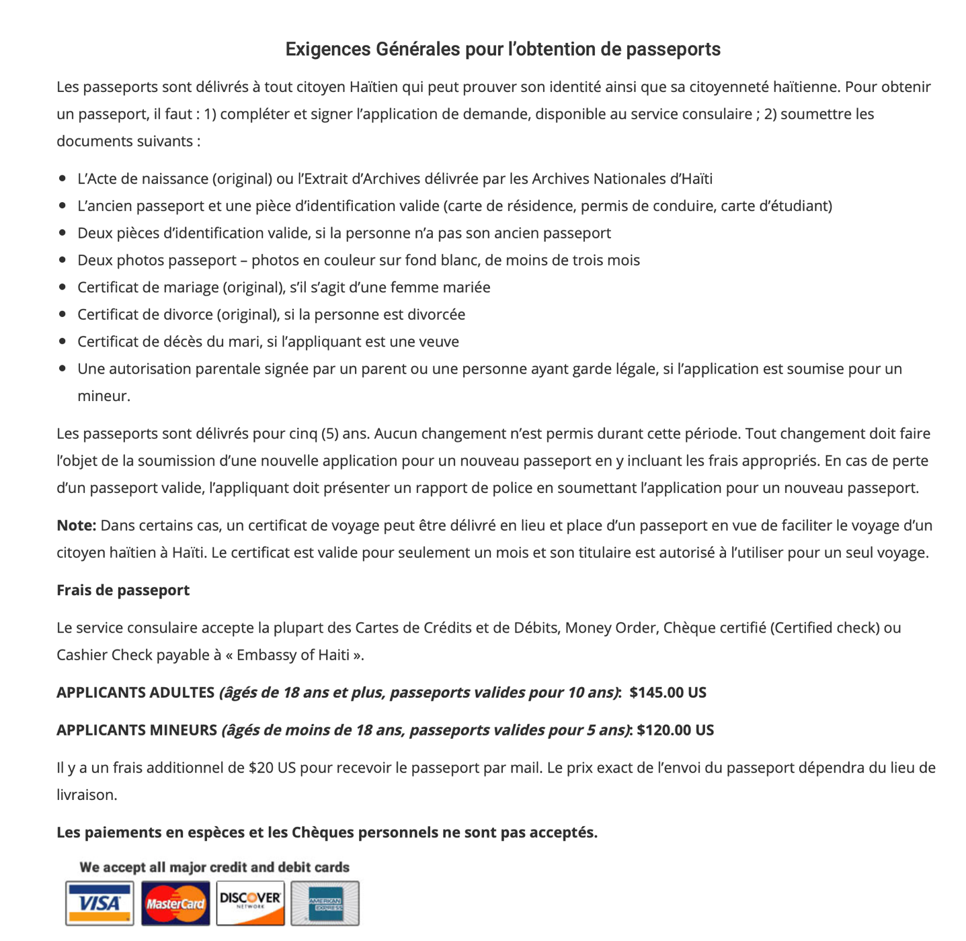

Tant de documents à fournir dont certains prennent du temps a acquérir ou sont reproduits par des tierces parties en contrefaçons. Ce qui occasionne d’éventuels escroquerie, vols et autres incidents. Délais parfois inacceptable, la lenteur du service et la tentation de se faire aider par un « raketè » (escroc) paraît toujours plus efficace en dépit des risques que cela représente. Autant de facteur qui contribue à l’état déplorable de nos services d’immigrations en Haïti.

La production de passeport n’est pas le seul service handicapé du système. Le logiciel sera applicable également pour l’obtention du permis de séjour en Haïti dont les critères sont les suivants :

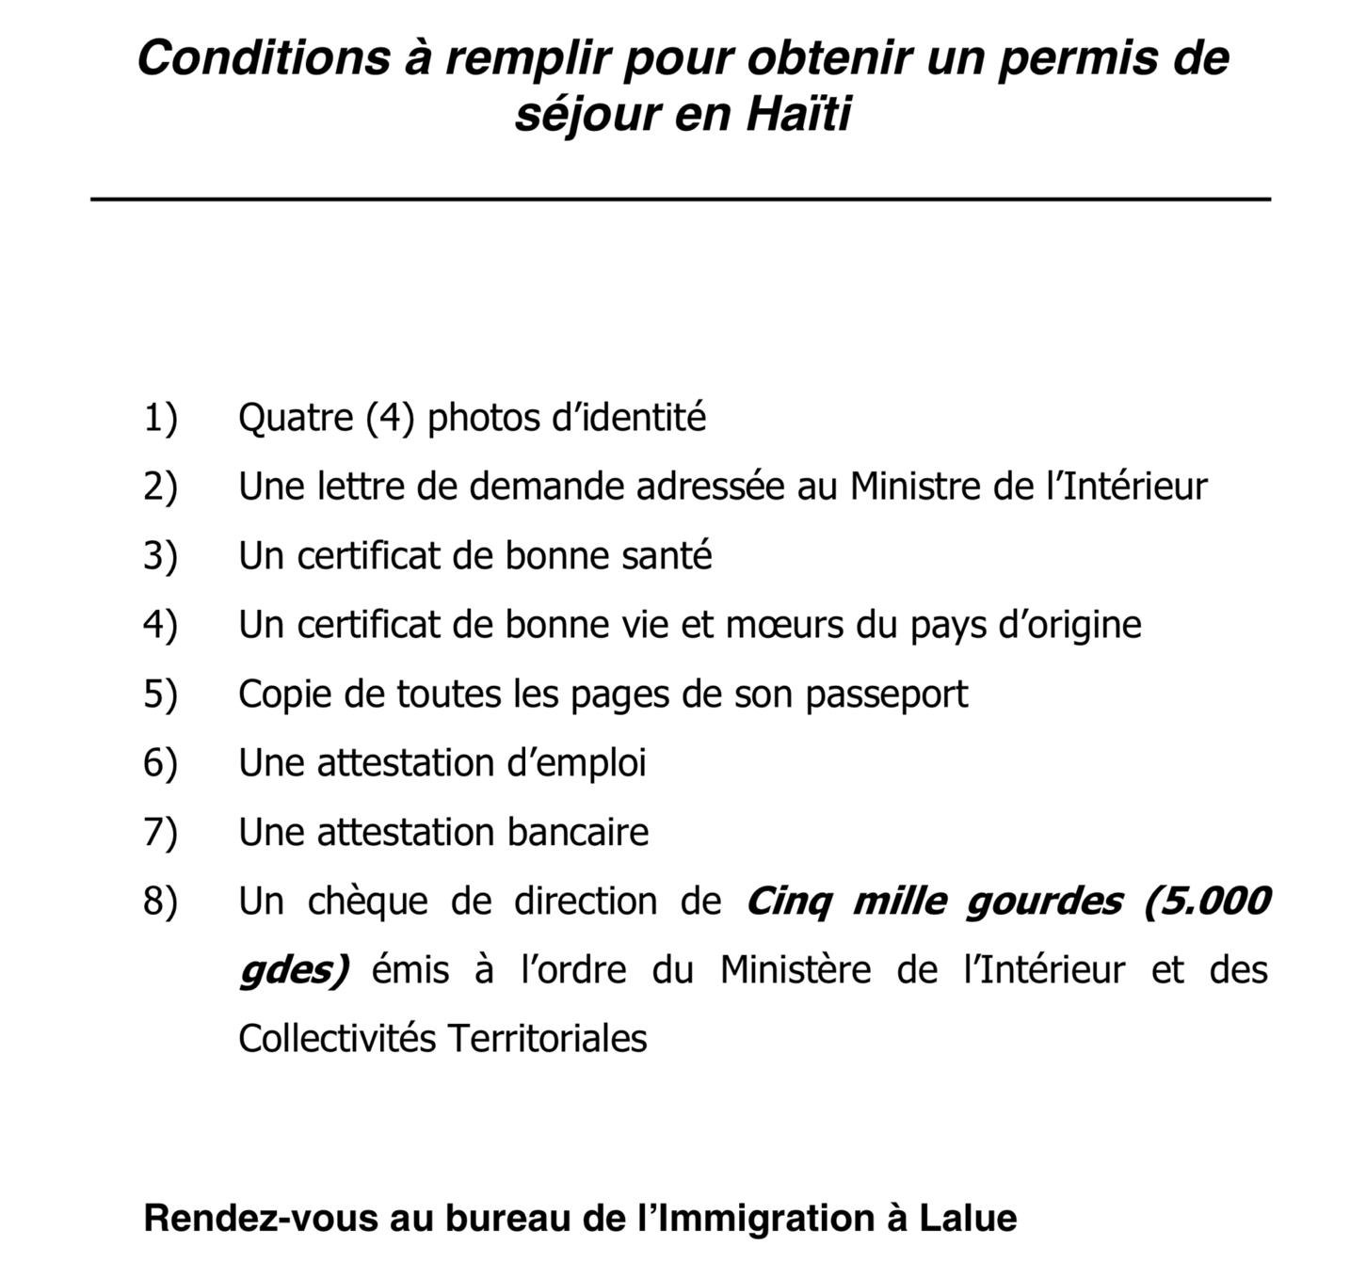

***2.2-LES ENJEUX***

Les principaux enjeux de ce projet sont :

* Réduire les coûts tout en améliorant l’efficacité, la rapidité et l’intégrité du service en lui-même.
* Réduire la quantité de pièces à fournir à répétition vue qu’il s’agira de produire ou de renouveler le passeport d’un individu dont les informations ne changent presque pas tout au long de sa vie sauf quelques exceptions.
* Réduire le nombre de personnes devant passer à l’immigration, notamment ceux qui désire simplement renouveler leur passeport. Les informations déjà disponibles dans la base de données seront recueillies et utilisées, et l’individu en question n’aura qu’a procéder au paiement via son mobile ou ordinateur.
* Garantir l’intégrité des informations stockées sur la base de données de l’institution.
* Eliminer les escroqueries, la surfacturation du service pour avoir de meilleurs délais, etc.

**3. LE PROJET**

***3.1-PRESENTATION***

En Haïti, au niveau du bureau des immigrations, les processus des divers services de ce dernier confrontent des embouteillages monstres du début à la fin, des escroqueries aux alentours du bureau tout comme au sein de certains employés. L’obtention d’un passeport par exemple, peut s’avérer pénible vue les délais, les diverses pièces à déposer à répétition (cas de renouvellement), les risques de vols de documents et d’argents etc.

Ce logiciel se propose de :

* Réduire au maximum le nombre de visites à l’immigration
* Garantir la sécurité des diverses transactions
* Réduire le temps des processus
* Faciliter l’obtention d’un passeport, d’extraits d’archives etc.

***3.2-OBJECTIFS***

Les Objectifs sont clairs et simples, réduire le temps du processus d’obtention d’un passeport, réduire le coût via l’optimisation et la modernisation du processus, éliminer complètement les escroqueries au sein de l’institution, réduire les risques de corruption entre employés a tous les niveaux de la hiérarchie de l’institution, etc.

***3.3-FONCTIONALITES***

Dans l’immigration en Haïti, on retrouve en général 3 grands acteurs : Citoyens (client), Employés et la Direction. D’ou les fonctionnalités seront bases sur ces derniers. Le client pourra consulter ses informations personnelles et celle en rapport avec les démarches pour les divers services offerts à l’immigration, procéder au paiement de ces derniers à sa guise (Cash, Carte de débit, etc.) :

* Demande de Passeport
* Renouvèlement de Passeport
* Demande d’Extraits d’Archives

Une adaptation sera faite sur la base de données de l’immigration pour synchroniser certaines données avec celle du bureau des archives nationales.

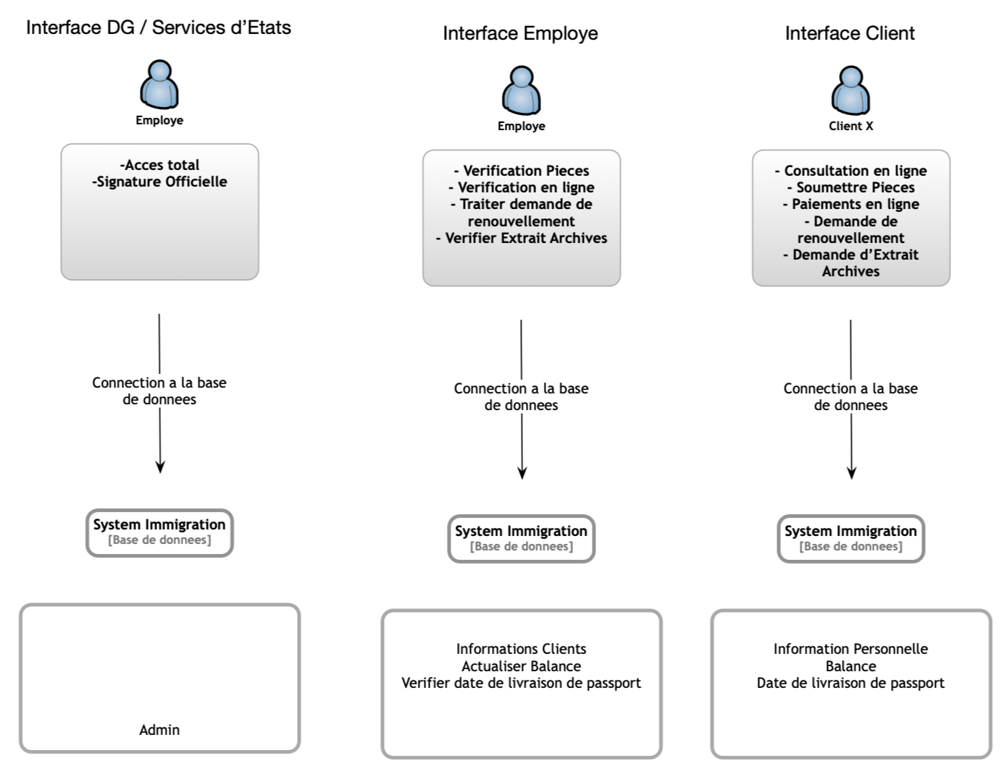

**4- ARCHITECTURE GLOBALE**

***4.1- LE LOGICIEL (Vue d’ensemble)***

L’objectif ici est de réduire considérablement les étapes à suivre dans le processus d’obtention d’un nouveau passeport ou pour un simple renouvellement.

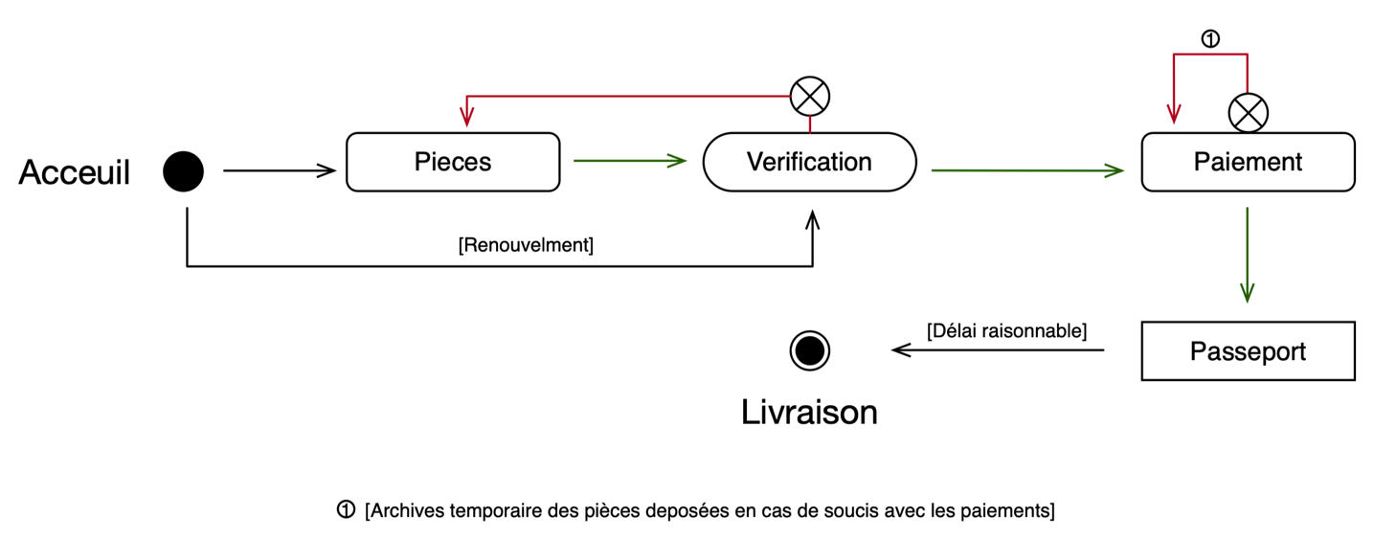

En cas d’un quelconque soucis au niveau des paiements (carte refusée, montant insuffisant, etc.), une archive temporaire de 3 à 5 jours est stockée sur une base de données secondaire qui évitera au client de retourner à la case départ dans l’optique de gagner du temps et de dynamiser le système.

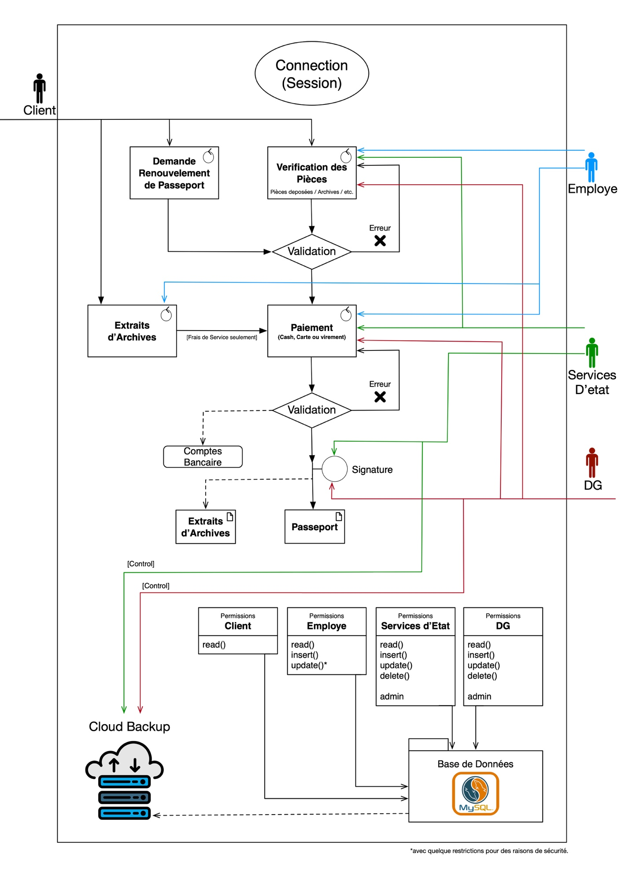

Dans le graphique ci-dessus (UML) on représente un peu plus en détail la conception du logiciel. On présente une idée de l’utilisation et le rôle des éventuels acteurs au sein de l’établissement des services d’immigration.

* L’utilisation du client se doit d’être la plus simple possible et les zones d’intervention de ce dernier sont minimales. Egalement disponible, la possibilité de procéder a des extraits d’archives via le bureau des archives nationales. Ces derniers pourront être utilisées comme « pièces » dans le processus d’obtention d’un nouveau passeport. Pour l’obtention des extraits, le bureau d’immigration ne percevra qu’un simple frais de service pour couvrir l’impression, les sceaux, etc.
* Chaque employé de l’immigration aura à intervenir aux étapes précisées ci-dessus en agent de contrôle et faire suivre les informations à travers les différents points du parcours.
* Le Directeur General (DG) et d’autres « Services d’Etats » (autorités au dessus du service d’immigration tel le ministère de l’intérieur ou des instances de justice par exemple) auront accès à tous les niveaux du système.
* Egalement, le logiciel comprendra une section pour les demandes d’extraits d’archives pour tout utilisateur nécessitant une copie pour régler leurs affaires.

Pour stocker les informations, on utilisera une base de données « MySQL » sur lequel seront configuré des « users » par défaut pour chaque acteur de l’établissement. Chacun de ces utilisateurs aura des droits et permissions spécifiques correspondant a leur rôle dans le processus. Et bien sure, une sauvegarde sera automatiquement acheminée à un « backup » sur cloud. Ci dessous, suit une première représentation de la structure de la base de données du système :

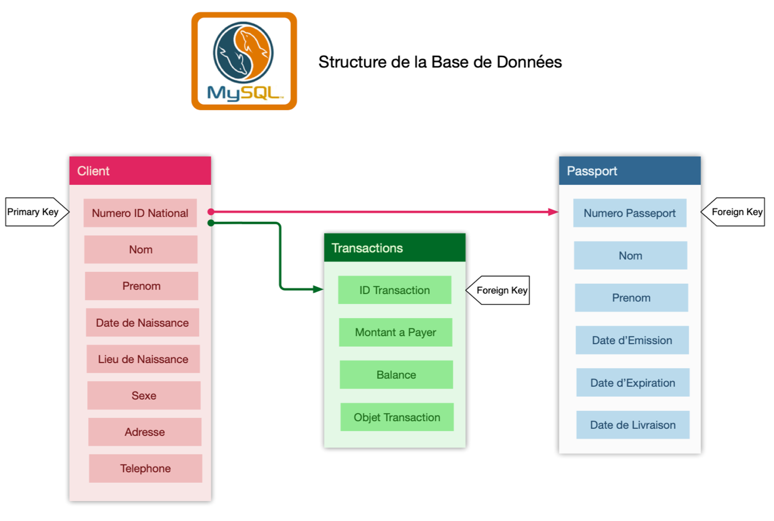

***4.1- LES LANGUAGES UTILISES***

Le logiciel sera conçu sous la forme d’une application web a usage fréquent et un « stand-alone software » sur les postes de travail de l’immigration pour éviter les coupures éventuelles dues à des problèmes de fournisseur internet, d’attaque cybercriminelle (hacking, Ddos, etc.), de surcharge au niveau de la bande passante et aussi la tentation pour certains employés paresseux d’avoir d’autres onglet directement a leur portée dans une même fenêtre de navigateur.

L’application web utilisera :

* HTML 5
* CSS 5
* Bootstrap
* JavaScript
* MySQL (Serveur)

Le logiciel indépendant (stand-alone) :

* MySQL (Serveur)
* Java
* PHP

A l’avenir suivant l’évolution des besoins de l’immigration, une version avec des applications mobiles pourront être développées avec (au choix) :

* Python (Android)
* Swift (iOS, iPad OS, Mac OS)
* LiveCode (iOS, Android, Mac, Linux, PC, HTML)

**5- ESTIMATION DU PROCESSUS DE REALISATION**

***5.1- RESSOURCES***

Pour la bonne marche du logiciel, un ensemble de ressources réseau pour assurer les échanges avec le serveur et le bureau des archives nationales. Des techniciens réseaux pour l’installation des nouveaux équipements, rénover les actuels qui seront utilisables, de même que 4 cameras de surveillance pour la salle du serveur. Seul le personnel autorise y aura accès pour éviter d’éventuelles fraudes.

***5.2- CALENDRIER DE PROJET***

La réalisation du logiciel s’étalera sur 3 mois et 2 semaines de tests. La tache se divise en 3 étapes :

* Programmer le « back-end », le centre même du logiciel, tout ce qui est algorithme, logique, protocole de sécurité etc. (2 mois)
* Intégration de la base de données au système et la configuration d’un « cloud » pour les backups. (1 semaine)
* Concevoir le « front-end », tout ce qui sera visible aux utilisateurs, design de l’application web et des interfaces graphiques. (3 Semaines)
* Puis une semaine de formation avec les employés pour une manipulation optimale et efficace du logiciel.

Une fois le logiciel prêt (conception et programmation), le déploiement se fera graduellement sur deux ou trois poste de travail pendant 5 jours ouvrables, puis le week-end qui suit d’éventuels test de qualité et de confiance seront réalisées.

***5.3- PLAN DE TEST***

Pour assurer la bonne marche du logiciel, des tests seront effectués a petite échelle suivant le diagramme suivant :

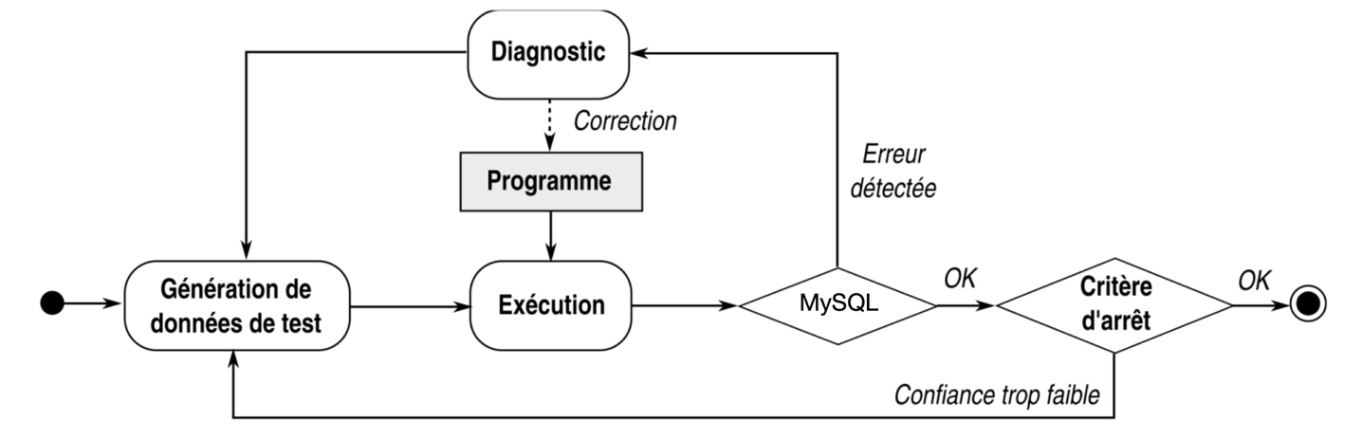

Une fois arrivé à l’étape « OK » on procèdera au déploiement graduelle sur chaque poste de travail.

1. La génération de données de test consiste à utiliser des données fictives sur d’éventuels citoyens venant pour l’obtention d’un passeport.
2. Au cours de l’exécution on procède étape par étape dans le cheminement décrit précédemment dans le diagramme sur la vue d’ensemble du logiciel.
3. Les données sont ensuite acheminées vers la base de données (version test). Une vérification des permissions de chaque utilisateur est effectuée pour s’assurer que les permissions accordées à chacun sont bel et bien respectées.
4. En cas d’erreur, une étape de diagnostic est employée pour déterminer le ou les problèmes, effectuer les corrections et ensuite décider de retourner a la case départ ou relancer l’exécution du processus.

**6- CONTRAINTES ET DEPENDANCES**

***6.1- MATERIELS***

Une infrastructure réseau câblée et sans fil devra être mis en place pour les échanges entre poste « client » et serveur. S’il existe, le câblage devra être vérifier/améliorer/rénover pour les échanges d’informations. Un systèmes sans-fil sera requis pour les communications avec le bureau des archives nationales.

L’ensemble des matériels réseaux sont les suivants (la marque Ubiquiti est recommandée pour le rapport qualité/prix) :

* Câble Ethernet (Amélioration/rénovation du réseau existant)
* UniFi HD - $350 (x6)
* UniFi Cloud key Gen 2 Plus - $200
* UniFi Security Gateway Pro - $344
* UniFi Wireless BaseStation XG - $1500 (x2)
* UniFi Switch 48 - $415
* UniFi Video Camera G3 - $150 (x4)
* 1 Serveur

Un nouvel aménagement de l’espace est également indispensable pour le bon fonctionnement du système entier.

* 6 Postes pour le processus des passeports
* 1 Poste pour le renouvellement des passeports
* 1 Poste pour les demandes d’extraits d’archives
* 1 Poste pour les demandes de permis de séjour
* 1 Poste spécial pour traiter des cas particuliers
* Une salle serveur accessible uniquement par un personnel autorise par la direction.

Le prix et les délais de livraison peuvent varier suivant la période et les fournisseurs choisis.

***6.2- LOGICIELS***

La programmation en elle-même se fait sur :

* Sublime Text 3 🡪 Editeur de texte (application web)
* Visual Studio Code (JavaScript, etc.)
* MAMP ou WAMP (Serveur MySQL)
* LiveCode / Android Studio / xCode (pour les applications mobiles éventuelles)

L’aspect visuel sera créé avec :

* Adobe Photoshop (Web Design)
* Des Codes Bootstrap (web Design/ Responsive design)

**7- CONCLUSION / PERSPECTIVES**

Dans ce rapport nous avons exposé les étapes de conception et de développement d’un logiciel pour la gestion de l’immigration. Le travail s’est déroule sur 3 étapes.

1. Une étude du la situation actuelle suivie d’une proposition de solution adéquate.
2. La spécification des besoins fonctionnels du logiciel suivi des diagrammes (UML) des cas d’utilisation mettant en jeu les acteurs qui interagissent avec le système
3. L’évocation des différentes technologies utilisées, matériels ainsi que l’implémentation du système.

En effet, ce logiciel résout bon nombre de problèmes au sein de l’immigration, mais peut bien évidemment être applique à d’autres institutions publiques ou privées. Une telle idée verrait une interconnexion totale entre toutes les institutions de l’état haïtien allant d’un bureau d’immigration au ministère de la défense ou de l’intérieur avec une base de données centralisée avec l’ensemble de la population haïtienne.